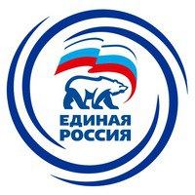
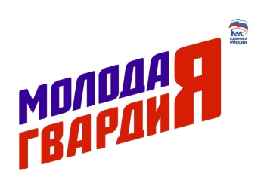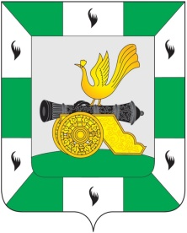

ПОЛОЖЕНИЕ
о проведении интернет - фотоконкурса
«МОЯ ЗАЩИТА И ОПОРА»

Общие положения
1.1. Настоящее Положение определяет статус, цель, задачи и порядок проведения интернет - фотоконкурса «МОЯ ЗАЩИТА И ОПОРА» приуроченный ко Дню защитника Отечества (далее - Конкурс).
1.2. Организаторы Конкурса: Смоленское районное местное отделение Всероссийской общественной организации «Молодая Гвардия ЕДИНОЙ РОССИИ» по инициативе Секретаря Смоленского районного местного отделения Смоленского регионального отделения Всероссийской политической партии «ЕДИНАЯ РОССИЯ» А.С. Малащенкова.
1.3. Конкурс направлен на укрепление и развитие института семьи, пропаганду культурных, духовных и социальных ценностей, выявление и общественное признание социально успешных и активных людей.
Тематика конкурса:
- Мой папа - герой;
- Мой мужчина – защитник;
- Мой дед –опора и защита;
- Будущий защитник.
Участники и сроки проведения Конкурса
2.1. Конкурс проводится в заочной форме.
2.2. Сроки проведения Конкурса: 03 февраля 2020г. - 29 февраля 2020г.:
* с 03 февраля 2020г по 17 февраля 2020 года - прием заявок и работ,
** с 17 февраля 2020г по 21февраля 2020г(включительно) организация открытого голосования в социальной сети «Вконтакте» в группе «Молодая гвардия Смоленский район» https://vk.com/public190669044;
*** с 22 февраля по 29 февраля 2020 года - подведение итогов и награждение участников и победителей конкурса.
2.3. Заявки и конкурсные материалы для участия в конкурсе направляются на электронный адрес: 2020.mger@mail.ru, с 03 февраля 2020 по 17 февраля 2020 года включительно, (контактное лицо – Светлана Шеленкова 89002232717, 36-08-50) .
Либо добавляются самим участником конкурса в фотоальбом в социальной сети «Вконтакте» в группе «Молодая гвардия Смоленский район» https://vk.com/public190669044.
2.4. Все работы, присланные на Конкурс, размещаются в социальной сети «Вконтакте» в открытой группе «Молодая гвардия Смоленский район» https://vk.com/public190669044 , для проведения открытого голосования. Любой пользователь сети «Вконтакте» может вступить в группу , оставить свои комментарии и голосовать за понравившуюся фотоработу .
2.5. Победители и призеры определяются путем общественного Интернет-голосования в группе «Вконтакте» по наибольшему количеству набранных голосов.
Требования к оформлению материалов
- Формат конкурсных работ: jpg, jpeg, gif, размеры изображения
должны соответствовать одному из стандартных разрешений монитора
(800x600 pix, 1024x768 pix).
- Каждая фотография, заявленная на Конкурс, должна иметь автора и
название.
- Конкурсная комиссия может отклонить фотографии, присланные на
Конкурс, если:
- фотография не соответствует тематике Конкурса;
- фотография выполнена на низком художественном или техническом
уровне;
- фотография носит безнравственный характер, содержит элементы
насилия, расовой или религиозной непримиримости.
Подведение итогов и награждение участников Конкурса
* Всем участникам Конкурса выдаются сертификаты участника.
** Победители конкурса награждаются дипломами и памятными подарками.
*** Организаторы способствуют освещению в средствах массовой
информации результатов Конкурса.

ЗАЯВКА
Ф.И.О. АВТОРА____________________________________________
ПОСЕЛЕНИЕ_______________________________________________
НАЗВАНИЕ И КРАТКОЕ ОПСАНИЕ РАБОТЫ___________________________________________________

